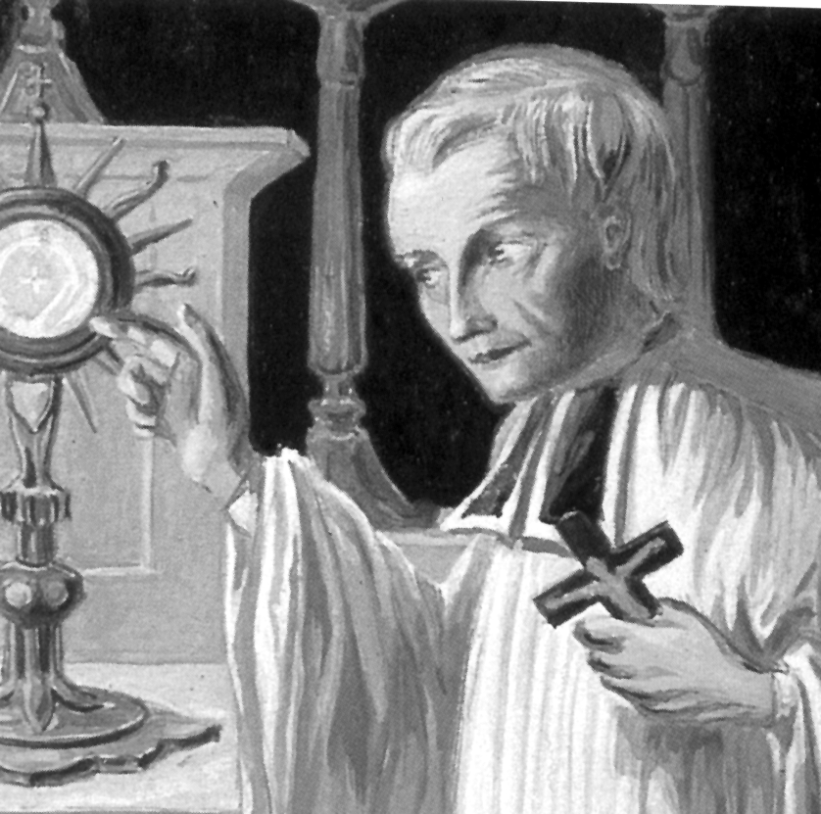
Misionero del Calvario

Pedro Vigne
(1670-1740)

Fundador de las
Hermanas del Stmo. Sacramento
en 1715

Fue un hombre sensible a las necesidades de la Iglesia. Por eso sufrió al contemplar la frialdad con que eran atendidas las urgencias del Reino de Dios en los pueblos y aldeas a los que consagró su actividad apostólica. Entusiasmado por la figura de Cristo, impresionado por las necesidades de los hombres sencillos, sensible desde su juventud al amor al Redentor, que sufre sin recibir la respuesta de los hombres, trabajó, oró, predicó, dio testimonio, sin desfallecer. Llamado por misterioso signo del cielo a vivir y divulgar intensa piedad eucarística, hizo lo posible por cumplir con lo que entendió ser la misión de su vida.

Por eso, se dedicó con preferencia a trabajar con estilo misionero. Pasó por muchos lugares abandonados sembrando su palabra sacerdotal y su ardiente fe de creyente sincero. En distintas ocasiones renunció a la comodidad y a la seguridad que los hombres le ofrecían. Y prefirió la vida fatigosa del predicador ambulante, recorriendo los lugares en donde se esperaba su palabra piadosa

Al comienzo de sus andaduras apostólicas, se vinculó con los Sacerdotes de la Misión y con ellos anunció la salvación desde el ángulo de la misericordia divina y no tanto desde la justicia que ellos tanto recalcaban. Por eso, y para aumentar su disponibilidad, prefirió continuar en solitario su camino, centrando toda su espiritualidad en el amor al Crucificado, en la compasión del Padre del cielo, en la seguridad del perdón divino de los pecados.

Con el paso de los años, con sus experiencias cotidianas, con sus escritos hermosos, logró unir en una síntesis magnífica la ardiente piedad eucarística, la profunda devoción al Calvario, el amor a la Palabra divina y la tierna devoción a María Dolorosa, a quien llamaba "Hermoso sagrario de Dios entre los hombres". De todo ello hizo un mensaje ilusionado, fácil de entender y de seguir.

Sobre todo, quiso anunciar esperanza y trazó un camino apto para suscitar la conversión de sus numerosos penitentes. Su libro supremo fue el Crucifijo.
Su cátedra estuvo en el púlpito, pero también en el confesionario. Su palabra sencilla y práctica fue de estilo profético. Su teología tuvo un centro en el Evangelio y en la figura de Cristo. Y su alegría fue brindar el perdón divino que sus manos sacerdotales ofrecieron sin fatiga por todos los rincones, valles, aldeas, parroquias, que se emocionaron con su enseñanza evangelizadora.

Misionero incansable y sereno, humilde y ejemplar, quiso aportar sobre todo el testimonio de su vida austera y piadosa para educar a la gente sencilla.

- Persuadía más con su testimonio que con sus enseñanzas, aunque su palabra cálida manaba abundante de sus labios entusiastas.
- Era su oración persistente la que hacía milagros y no sólo sus conmovedores viacrucis en las montañas, en las que dejaba siempre el Calvario que recordara y renovara su paso por los pueblos y aldeas.
- También redactó bellos y profundos libros de oración y de formación cristiana. Los fue editando a lo largo de los años y eran reflejo de la cálida piedad que anidaba en su alma.
- En ellos supo grabar palabras de fuego sobre el "más hermoso de los libros", que así llamaba al Santo Crucifijo; y también los escribió sobre el misterio del Sagrario, que le atraía como imán irresistible y era la fuente de donde brotaban sus enseñanzas.
- Consciente de lo que la educación representaba en la vida, y de que en el corazón de los niños está el futuro de la Iglesia, dio gran importancia a la formación precoz de las conciencias. Por eso también quiso trabajar por la instrucción del pueblo sencillo que él evangelizaba.

Para enseñar a vivir en profundidad la fe cristiana, quiso prolongar su siembra misionera y brindó a la Iglesia una nueva Congregación de Hermanas. Sus religiosas, Adoradoras del Stmo. Sacramento, fueron fruto de su intuición apostólica. Comenzó haciéndolas mensajeras de la cruz, para atender a los peregrinos que se acercaban a sus monumentales Calvarios o Viacrucis. Luego las transformó en servidoras del Evangelio por la oración eucarística y por la educación de las niñas de los pueblos más abandonados.

Con esta obra hermosa de oración y educación, valiosa sobre todo por las circunstancias de su tiempo y de su ambiente, culminó una vida de entrega y de servicio apostólico. Este educador del pueblo, misionero incansable, apóstol de los Sagrarios y de los Calvarios de las montañas, escritor excelente, sacerdote según el corazón de Dios, bien puede ser considerado como modelo de espíritu elevado y como regalo de Dios a los hombres.

ITINERARIO BIOGRAFICO

1670. 20 de Agosto. Nace en Privas, en Ardèche. Su padre, Pedro Vigne, que posee un taller de tintorería, y su madre, Francisca Gauthier, forman un hogar con cinco hijos, en el que ocupa el quinto lugar. Es bautizado el día 24 en la Iglesia católica de Sto. Tomás. Pasa la infancia en ambiente familiar tranquilo, aunque se multiplican las tensiones religiosas con los protestantes de la región.

1687. Se decide a ir a Ginebra para estudiar Teología protestante y ser pastor de los Reformados. Recibe una señal del Señor y opta por el Seminario Católico de Viviers, dirigido por los Sulpicianos.

1690. Febrero. Recibe la tonsura clerical y, poco después, las Ordenes menores. El Diaconado, en Septiembre de 1692.

1694. 24 de Septiembre. Es ordenado como Sacerdote en Bourg Saint-Andéol. Va como Coadjutor a St-Agrève. En esta Parroquia permanece seis años.
1699. Septiembre. Fallece su padre.

1700. 27 de Mayo. Entra en la Comunidad de los Lazaristas de Lyon. En Junio fallece su madre.

1702. 28 de Mayo. Formula los primeros votos. Es enviado a Valfleury. Se dedica a las misiones durante algún tiempo en la región de Annecy, Lyon, Vienne, etc.

1706. Siente que no es su vocación la asociación con los Lazaristas, pues él insiste más en el amor misericordioso que en la penitencia. Deja la Institución, de acuerdo con los Superiores, con el fin de organizar sus misiones más libremente.

1707. Da una misión en Privas y quieren elegirle como Párroco. Incluso el Alcalde escribe al Obispo de Viviers el 7 de Diciembre. Rehúsa y es nombrado Vicario de Gros-de-Géorand, en Cévennes.

1708. Multiplica sus misiones. Predica en Rochepaule y levanta allí un Calvario. Su devoción a los Viacrucis será significativa. Hasta 30 construirá en sus misiones. El 3 de Mayo viaja a París. Recibe el título de misionero apostólico.

1711. Predica en Macheville. Allí conoce a Margarita de Nozières, que ha asistido a sus predicaciones y le toma por Director espiritual. Será su primera seguidora en la obra de los Calvarios.

1712. Predica en Colombier-le-Jeune y llega a Boucieu-le-Roi. Se dedica a la construcción de un Viacrucis monumental para fomentar la piedad popular. Tiene 39 estaciones labradas. Reside en el pueblo, cuando no está de misiones, a las cuales suele dedicar desde ahora la mayor parte del año.

1713. Margarita de Nozières se instala en Boucieu-le-Roi, con el fin de atender a los peregrinos que acuden al Calvario. Para pagar su alojamiento instruye a los niños de la casa de su huésped. El P. Vigne publica en Octubre su obra principal: Meditaciones para cada día del mes.

1714. Hace un retiro con los Sulpicianos en el Seminario de S. Ireneo de Lyon. El 14 de Mayo alquila una casa para las primeras Hermanas que se juntan a Margarita de Nozières, en Boucieu. Acompaña al grupo con sus plegarias, trabajos, y consejos.

1715. Organiza la vida común de las primeras siete Hermanas. María Spéliat solicita una Regla de vida común y el 30 de Noviembre se les impone el Hábito, con una pequeña cruz de metal. Es la fecha fundacional de las Hermanas, que el pueblo llama "Hermanas del Calvario".

1718. Febrero. Elabora los primeros Estatutos, de los que se conservan diversos fragmentos escritos de su mano. Reflejan intensa devoción eucarística. Comienzan a llamarse "Hermanas del Santísimo Sacramento".

1719. 27 de Julio. Erige la Cofradía de los Penitentes Blancos, para fomentar la fe y la piedad entre los hombres.

1721. Se trasladan las siete Hermanas a un pequeño convento en el camino de las Tres Cruces. Su vida de oración y de comunidad se armoniza con el trabajo apostólico generoso.

1722. 2 de Julio. Se bendice, y casi termina, el Santuario que ha construido con donativos a Ntra Sra. del Calvario. El 1 de Septiembre se unen a las Hermanas seis nuevas vocaciones de Rochepaule. El 8 de Septiembre hacen la profesión religiosa definitiva seis Hermanas. Adoptan el nombre de Hermanas del Stmo. Sacramento.

1723. El número de Hermanas sigue aumentando. Amplían su acción y se encargan de las escuelas de Rochepaule, luego de Lamastre y de otros lugares.

1724. 25 de Enero. Se asocia con los Sacerdotes del Stmo. Sacramento, fundados por Mns. d'Authier de Sisgaud. El 10 de Septiembre las Hermanas eligen como Superiora a Antonieta Ponthier.

1725. 4 de Mayo. Muere la Hermana Juana Rouveure, de las primeras ingresadas. Pronto seguirán otras Hermanas.
1727. Da una Misión en Soyons, donde encuentra muchas dificultades. La misión de 1731 en Saint-Nazaire-en-Royan resulta muy provechosa. Pasa por muchísimos lugares. Su actividad resulta incansable. Son unas catorce las casas en las que tienen escuela las Hermanas. Se abren a atención de los enfermos.

1739. 22 de Agosto. Mns. Alejandro Milon, Obispo de Valence, aprueba la Congregación. Se encargan de la Escuela y del Hospital de Die.

1740. 12 de Junio. Se siente fatigado. Pero inicia su última misión en Rencurel, pequeño pueblo del Isère. El 8 de Julio fallece en esta localidad, agotado por la misión. Es llevado a enterrar a Boucieu. Dejaba al morir un centenar de Hermanas en 19 establecimientos.

Escritos:
- Meditaciones para cada día del mes
sobre el más bello libro. 2 vol. 1713.
- Las horas pasadas en Dios. 1723.
- Consideraciones en verso y prosa
sobre los sufrimientos y muerte
de Jesús. 1727,
- Horas nuevas o reglamento de vida
para un cristiano. 1737.
- Reglamento de vida para las personas
que quieren vivir juntas... 1737.
- Tratado sobre lo que Dios nos ha dado
de más excelente para entrar en
su amistad... 1737.
- Reglas primeras de las Hermanas.
- Nuevos cánticos espirituales. 1737.
- Memoria y Diario.
- Epistolario.

IDEARIO PEDAGOGICO

1. El amor al Señor fue siempre su tono, su estilo, su fuerza y su vida. Lo descubrió en sus primeros años. Recorrió los caminos del mundo entero para que todos los conocieran. Fue un profeta, un apóstol, un místico, como lo es quien vive el amor de Dios.

1. "He encontrado al que mi alma ama y no quiero dejarle... ¡Ah, si tuviéramos tantas vida como gotas de sangre tenemos! Habría que dárselas todas y de todo corazón y con todo el ardor de nuestra alma." (Cit. Vida pg. 47)

2. "La menor gracia que Dios nos concede para la santificación de nuestra alma es algo grande y ventajoso para nosotros que todos los milagros sensibles, los cuales, a menudo, no nos sirven más que para excitar nuestra admiración." (Cit. Vida pg. 32)

3. "Por parte de Dios, nunca tenemos que temer. Esto nos debe fortalecer con una esperanza grande, que siempre nos ayuda. Aquel que nos ha dado su sangre, que es de un precio infinito, ¿nos va a rehusar las gracias que necesitemos? Aquel que nos ha comprado un cielo, es decir el Reino, ¿nos va a rehusar el dinero y los medios necesarios para hacer el camino?"
(Meditaciones... Estación 13)

Los textos están tomados de publicaciones internas de la Congregación de "Religiosas del Stmo. Sacramento" que transcriben los escritos originales conservados en los Archivos de la Casa Madre. También de los fragmentos publicado en el documento "Pierre Vigne". Positio sur les vertus et la renommée de sainteté". Roma. Congr. des Causes des Saints. 1995. Y los textos citados como "Vida", están tomados de la traducción usada en la Biografía "Pedro Vigne: el riesgo de ser humilde". Beatriz Raeckelboom. Burgos. 1977.

4. "Si amáis a Dios, haced lo que le resulta agradable y acordaos que vuestra dicha esta en sus manos. Y entonces sentid compasión de las pobres almas de los jóvenes que le son tan queridos."
(Reglamento de vida Cap. XXV. art 2)

5. "Si el agua que corre se purifica, lo mismo sucede al hombre que en su trabajo tiende hacia Dios, se santifica."
(Cit. Vida pg. 53)

6. "Os digo lo que decía san Pablo a los Efesios, de conduciros de una manera conveniente en el estado de vida al que Dios os ha llamado, que es la santidad. Es su voluntad que seáis santas. Nada es más capaz de uniros a Dios por el amor que la vida religiosa." (Cit. Vida pg. 41)

7. "Un cristiano que no medita nunca es como el polvo en la era de la Iglesia. Está siempre expuesto al viento de toda tentación, vive sin firmeza para el bien, sin perseverancia en la gracia y sin energía ni fruto en las buenas resoluciones que toma a los pies del confesor.
Es como un corazón que no produce más que pecados, al igual que el terreno sin agua no puede producir más que zarzas y espinas...
Y el cristiano que medita y reza puede ser comparado con un terreno fértil donde Dios se comunica y a quien elige como víctima pura y digna de ser ofrecida."
(Meditaciones. IV Estación. pg. 3)

8. "La alegría del corazón es la vida del hombre, es un tesoro inestimable de santidad. Acompañad con un rostro alegre todo lo que ofrecéis a Jesucristo."
(Cit. Vida pg. 67)

2. Pero fue el misterio de la cruz lo que verdaderamente cautivó el espíritu desde rebelde cristiano de vanguardia. Los sufrimientos de Jesús transformaron su espíritu y quiso dejar un recuerdo visible en cada montaña, en cada sendero, en cada rincón de sus andanzas misioneras.

1. "He aquí mi Salvador crucificado. Levantad los ojos a la cruz, contemplad, adorad a Jesús, vuestro amigo, vuestro bienhechor. Es el único que más os ha querido, cuya amistad os ha sido la más eficaz y la más ventajosa. ¿De dónde viene que tu corazón es tan obstinado para con El? Es misterio infinitamente grande. Sin embargo, tú no le amas. Lo olvidas, cuando El piensa en ti. ¡Oh, el gran misterio de la cruz! ¡Qué colmo de bondad! Mientras la Iglesia subsista, el recuerdo de la cruz será la bendición de toda la tierra y durante toda la eternidad. ¡Oh, qué caridad tan perfecta Jesús nos muestra en la cruz!" (Cit. Vida pg. 24)

2. "En la cruz está la fuente de todos los dones de Dios... de todos los favores del cielo. En ella los santos han conseguido todas las virtudes: su humildad, su paciencia, su dulzura, su modestia, su confianza en Dios.. En ella se encuentra el don de los milagros, el don de la profecía, el don de la ciencia, todo lo que es excelente, sea para nuestra salvación o para la de otros,." (Medit. Introducc. pg. 19)

3. "La cruz para un cristiano es el sufrimiento, la enfermedad, la muerte. Señor, quieres que, a tu ejemplo y detrás de Ti, cada uno lleve la cruz. Enséñanos, Jesús, como Tú, a sufrir contigo y por Ti." (Cit. Vida pg. 88)

4. "Aunque nuestro corazón fuese duro como el hierro, dejaría infaliblemente este estado, si mirase serenamente esta cruz del Calvario, donde Jesús ha sido clavado." (Cit. Vida pg. 24)

5. "Si los libros que inspiran la pasión de nuestro Buen Redentor no son más que comentarios de ese incomparable libro, que es Jesús sufriendo en la Cruz, tomemos la fuerte resolución de meditarle bien todos los días de nuestra vida.
Leamos una y otra vez y meditemos con cuidado y perseverancia el libro de los libros, el libro que Dios ha compuesto en la plenitud de un amor encendido por nosotros y escrito, no con tinta, sino con sangre, no sobre papel, sino sobre su cuerpo cubierto de llagas; porque, es de aquí, de su obra maestra, de su libro por excelencia, de donde se ha servido para convertir a tantos pecadores. En él los justos aprenden los medios para perseverar y perfeccionarse. ¡Qué progreso en la virtud se hará, si leemos y practicamos lo que contiene." (Meditac. Introducción)

6. "Representaos el Corazón de Jesucristo como una hoguera de amor. ¡Oh, misericordia infinita de mi Dios! ¿Se puede vivir sin amarte? ¿Hay que regatear los sentimientos de amor que deberíamos tener siempre hacia Ti, que tanto nos amas?" (Cit. Vida pg. 82)

7. "¡Ah, Señor, qué grandes y maravillosos son tus sufrimientos redentores!"
(Cit. Vida pg. 32)
8. "El Hijo del hombre ha tenido compasión de los hombres y ha querido rescatarlos. No pudiendo morir por ellos por no tener cuerpo, pues El era espiritual, tomó un cuerpo y un alma para poder realizar la Redención como lo hizo.
Por esto, decía el Apóstol de las naciones que Jesús dijo al entrar en el mundo: "No has querido víctimas ni sacrificios, pero me has formado un cuerpo, para que yo venga a hacer tu voluntad."
(Meditaciones. Estac. XXIII. 8º mot.)

3. Al mismo tiempo que mira al Calvario, no deja de pensar en el emblema del amor dejado por el Señor. Es la Eucaristía el símbolo que propone a sus seguidores y a sus oyentes. Adorar el misterio del amor, es su mayor deseo.

1. "La luz de la lámpara que veo brillar delante de tu sagrario me revela la luz de la fe. Esa llama que se eleva me muestra el lugar hacia el cual deben subir mis esperanzas. El calor de ese fuego me significa el amor que debo tener por ti.
Dame, ¡oh Jesús divino! esas tres virtudes tan necesarias al alma cristiana. La vista de esta lámpara me inspira pedírtelas. Esta lámpara me recuerda también que tú eres el Dios vivo y el Pan vivificante, encerrado en el sagrario; que Tú eres el Rey de la gloria y el Príncipe de la paz." (Cit. Vida pg. 35)

2. "El tesoro de todos los hombres es Jesús en la Eucaristía. Lo más preciso que hay en El es su Sagrado Corazón. ¡Oh Sagrado Corazón de Jesús!, te adoro. Eres mi tesoro, la fuente de mi bien. Si nos gusta la caridad, ¿cómo no amar al sol de donde proviene?" (Cit. Vida)

3. "¡Qué honor vivir bajo una Regla que os prescribe y que tiene como fin principal la adoración de Aquel que es el gran tesoro de la Iglesia y la fuente de todas las gracias...! Adoradle en espíritu y de corazón cuando no podáis estar presentes de cuerpo delante de su santuario...
Miraréis su adorable Sacramento como su refugio, la hendidura de la peña de la cual habla la Escritura. Acordaos también de que no hay lugar en el mundo donde Dios merece más nuestra adoración que dentro de nuestro corazón."
(Cit. Vida pg. 65)

4. "Cuando lleguéis a una parroquia, no olvidéis de ir enseguida a adorar al Stmo. Sacramento." (Cit. Vida pg. 66)

5. "Por la oración, nos entretenemos con Dios. Y, cuando leemos, es Dios el que nos habla... Aficionaos a los libros, que son capaces de conmover vuestro corazón y de llevarle a la vida sólida...
Leed poco, digerir bien las razones. Poned después en práctica las resoluciones que Dios os inspirará." (Cit. Vida pg. 50)

6. "Debéis amar a los demás con caridad y trabajar cuidadosamente en conservar la unidad de un mismo espíritu por el vínculo de la paz. Que cada una tenga cariño y verdadera ternura fraternal.
Acordaos de que es vuestro Salvador el que os ha unido." (Textos varios)

7. "Vuestro Sacramento, Señor, me propone estos 3 misterios que yo adoro: vuestro Cuerpo separado, no realmente sino místicamente, que me hace recordar vuestra pasión, vuestra humanidad, todo espiritualizada desde vuestra Resurrección, y vuestra glorificación por el Padre ante toda la corte celestial." (Horas nuevas pg. 161)
4. La vida cristiana esconde mensajes de amor y de cruz, de Eucaristía y de Calvario. En este celoso misionero todo: el trabajo, la caridad, el servicio, la esperanza, la paz, han de brotar de esas fuentes sagradas. Ellas son el secreto de la vida cristiana que reclama a los nuevos convertidos. El que descubre al Señor vive en conformidad con su mensaje de amor.

1. "Tenemos necesidad de Ti, del socorro de tu poder, para hacer la más pequeña de nuestras acciones. Si no concurrieses con nosotros, no podríamos hablar, ni ver, ni oír, ni hacer nada. Tú eres mi Dios, el alma del mundo, la base de todo, la ayuda de toda criatura... Que todo lo que hagamos no tenga más meta que la de glorificarte."
(Cit. Vida pg. 37)

2. "Las Hermanas vivirán en común, harán por la noche y por la mañana lectura al público en una capilla de la iglesia, conducirán a los peregrinos durante el viaje del Calvario cuando el grupo sea numeroso, adorarán diariamente, y una tras otra, al Stmo. Sacramento, intentarán ponerse en presencia de Dios, por lo menos dos veces cada hora, vivirán en una perfecta unión de corazón y pondrán todo empeño en conservar este precioso tesoro de un amor mutuo."(Manuscrito de los primeros estatutos)
3. "Los bienes inmensos del cielo corresponden a vuestro amor y a la santidad de vuestra vida, como la mies corresponde a la calidad y a la cantidad de la semilla." (Cit. Vida pg. 53)

3. "Puesto que Dios quiere hacer participante de su dicha infinita a las almas y nos las ha sacado de la nada más que para este fin, el trabajar en disponer a los pobres niños a gozar de esta dicha es entrar en sus miras e intenciones. Esta adaptación a su voluntad le resulta infinitamente agradable... Quien ama a Dios, como dice San Juan, debe amar a su hermano... Y, como dice S. Gregorio, no hay amor más pleno al prójimo que atraerlo cada vez más hacia el amor divino."
(Reglamento de vida Cap. XXV. Art 2)

4. "No temáis las consecuencias de la pobreza, oh almas queridas de vuestro Padre celestial. Siguiendo a la Providencia y trabajando por obediencia, porque es su voluntad, confiad en El. No olvidéis que nuestro Salvador se ha hecho pobre por amor. Todo lo que se puede desear se encuentra en El." (Cit. Vida pg. 60)

5. "¡Oh, quién pudiera tener el suficiente amor por Ti, para darte muchas almas que te adoraran, que te amaran para siempre! ¡Cómo deseo, Jesús amado, y con cuánto ardor, que seas amado por todo el mundo y que seas cada vez más conocido! Desearía poder recoger en mi fe y amor todo lo que ángeles y hombres son capaces de darte de honor, gloria y amor en plenitud."
(Cit. Vida pg. 83)

6. "El verdadero amor consiste en amar al prójimo, no por palabras, sino con obras. San Pablo dice que tiene cuidado de nuestro buen comportamiento, en lo que consiste la caridad que debemos tener por nosotros mismos; pero también está en trabajar en la instrucción de los otros. Y en ello está la verdadera caridad práctica. Y así, dice, os salvaréis vosotros mismos y aquellos que os escuchan."
(Reglamento de vida. Cap. XXV)
7. "Las personas unidas, juntas, son la luz que brilla delante de los hombres y que les compromete a glorificar al Padre que está en el cielo." (Vida pg. 43)

8. "Que lo que es pequeño os guste como lo que es grande. El honor es como la sombra de nuestro cuerpo, que huye si queremos cogerla y que nos sigue cuando queremos evitarla... Que te imitemos, oh Salvador mío, Tú que has sido el más humilde de los hombres. Lo que me colma de pena es verte siempre humillado, como una especie de nada, en tu admirable Eucaristía. Y yo no copio en nada ese ejemplo. Obtenme de tu Padre la gracia de tener, no solamente la humildad de espíritu, sino también la humildad de corazón." (Cit. Vida pg. 68)

9. "Visto que mi corazón está destinado a ser un día encendido por tu amor, que llegue a ser desde ahora la víctima de tu fuego sagrado." (Cit. Vida pg. 85)

10. "Hay que mantener a toda costa el tesoro de la caridad, esta gracia que nos da vida uniéndonos con Dios.”(Cit.Vidapg. 86)

11. "Rezad unas por otras. ¡Oh, qué adorno hermoso perdería la comunidad, si perdiese esta unión de los corazones!"
(Cit. Vida pg. 67)

12. "¿Hubo jamás alguien en el mundo que haya servido, amado, respetado mejor a Jesucristo que la Stma. Virgen?" (Cit. Vida pg. 57)

13. "Haznos la gracia de que te hablemos de corazón a corazón, a fin de que el tiempo no se haga tan largo, hasta que te veamos en la gloria de tu Padre."
(Cit. Vida pg. 87)

5. Con un corazón lleno de paz y de amor como el suyo, no cabía otras respuesta en su vida que el apostolado sin reserva, que el sacrificio sin medida, que la entrega a las almas sin limitación y hasta el final de sus energías. Su vida fue servicio apostólico hasta el último momento, ardiendo siempre en el deseo de trabajar por Dios.

1. "¡Cuánto desearía, oh Jesús amado ardientemente, que fueses conocido en todo lugar y que así se te glorifique, ya que quieres permanecer, por nuestro amor, escondido bajo las especies de pan y de vino, hasta el fin de los siglos!"
(De sus plegarias)

2. "La caridad no desea sino la unión con Dios; nos da el deseo de hacer el bien a los que El ama y hacer todo lo posible para que sea conocido, amado y servido. Eso es amar verdaderamente, sólidamente, al prójimo." (Cit. Vida. 34)

3. "¿Qué puedo hacer sin ti? Si Tú no me retienes con tu gracia, como un padre agarra por la mano a su hijo cuando va a caer, yo no podré nada por mi cuenta." (Cit. Vida pg. 83)

4. "Jamás el hombre cristiano podrá hacer, decir, pensar, nada más sublime, más noble, nada más excelente que la caridad." (Cit. Vida pg. 81)

5. "Como un padre ama con ternura a sus hijos, así el Señor se ha conmovido de compasión por mí, porque ve bien que, si quedo solo, estoy débil y que no soy más que un poco de polvo." (Cit. Vida pg. 83)

6. "¡Ven, Señor! Enciende mi corazón tan fuertemente, que así me muera por el esfuerzo de mi amor. Que posea eternamente aquello por lo que mi alma suspira y que no es nada más que Tú, Dios mío.
¡Dame tu amor hasta la muerte! ¡Que el movimiento de mi corazón sea un acto de tu amor!" (Cit. Vida pg. 83)

7. "Debéis hacer lo posible para que Dios sea conocido, servido y amado. Si el amor que tenemos a Dios nos lleva a hacerle amar, también nos lleva a hacerle conocer y a trabajar para disponer las almas de los niños a gozar de la felicidad de Dios." (Cit. Vida pg. 78)

6. La educación de los niños fue también una inquietud profunda, que supo descubrir a lo largo de sus correrías apostólicas. Sabía que de la educación depende el futuro. Trató de infundir esa idea en las Hermanas, a quienes hizo ver que los niños son la esperanza de la Iglesia. Y también se lo hizo ver a los padres, a quienes hablaba con pasión del deber de educar.

1. "El alma del niño bien vale lo que el alma de una persona adulta... Ningún bien puede ser comparado al de un alma pura." (Cit. Vida pg. 76)

2. "Si es extravagante no creer en el Evangelio, más locura es creer en él y no vivir conforme a sus enseñanza y lejos de su camino." (Meditaciones. I pg. 295)
3. "Un buen maestro, que es celoso de la salvación de los niños, es un tesoro. Su recompensa no puede ser más que la eterna felicidad." (Cit. Vida pg. 79)

4. "El don de la ciencia es una luz sobrenatural que Dios comunica al alma justa y hace ver las cosas creadas desde la perspectiva de toda la creación.
Es decir, las hace ver respecto a los fines y a las intenciones que el Creador se ha propuesto y por las que Dios ha sacado las cosas de la nada. Debemos pedirlo insistentemente a Dios, para que lleguemos a conocer mejor el regalo que nos ha hecho creándonos. Con ese don, podemos comprender que nos ha dado un alma, hecha a su imagen y semejanza y nada hay en el mundo que pueda satisfacerla ni llenarla." (Meditaciones. Estación XXIV)

5. "Si el amor que tenemos a Dios nos mueve a hacerle amar a los demás, nos debe mover también a hacerle conocer, pues el conocimiento de las perfecciones divinas conduce naturalmente a hacerle amar y por lo tanto a impedir que se le ofenda.
Impedir que un niño le ofenda es algo que muestra el amor a Dios, todavía más que luchar para que un viejo pecador deje de ofenderle. Cuando alguien se consagra a dar buenos principios a los jóvenes, a que comprendan las grandezas divinas y, sobre todo, a que no le ofendan nunca sino que le amen mucho, practica la caridad más excelente.Esto es amor de benevolencia, que es el más perfecto de todos los posibles." (Reglamento de vida Cap. XXV)

6. "Ocupad a vuestros hijos, por temprana que sea su edad, y evitad que estén en la ociosidad. Os equivocáis si pensáis que están en el camino del bien si ellos viven ociosos, pues en este caso caminan tarde o temprano a todos los crímenes."
(Horas nuevas. Parte II pg. 201)

7. "Vuestros hijos tienen una inteligencia. ¿La habéis ilustrado en todo lo que puede conmoverla? ¿Les habéis hecho descubrir todo lo que les espera después de la muerte, las consecuencias terribles del pecado y cómo merece Dios ser servido, amado y obedecido? ...
Vuestros hijos tienen voluntad. ¿Les habéis dado motivos para no amar sino a sólo Dios y adquirir el horror del pecado y de cuanto le desagrada...?
¿Les habéis vigilado en sus acciones...? ¿Les habéis corregido cuando dicen inconveniencias, juramentos o causan perjuicio a otros?"
(Horas nuevas. Parte II pg. 202)

8. "Cuando vuestros hijos llegan a mayores, ¿les dejáis elegir un estado de vida de santificación? No les habéis obligado a elegir una vida más bien mundana y con preferencia a otra más espiritual y alejada de las tentaciones del mundo?
¡Qué desgracia, pues queréis que vuestros hijos os obedezcan y, sin embargo, si Dios les pide un camino que no coincide con vuestras pretensiones del todo terrenas, estorbáis la vocación de vuestros hijos y tratáis de que los miembros del Cuerpo de Cristo vayan sólo a donde vosotros pretendéis!
Sabed que, cuando Dios habla al ama por medio de sus inspiraciones, que no pretenden otra cosa que el bien espiritual, todos deben obedecer; y que, si alejáis a vuestros hijos del estado al que Dios les llama, les alejáis del camino de la salvación." (Horas nuevas II pg. 204)

9. "El guiar a los niños es empleo que imita al mismo Salvador en algún aspecto... Un maestro piadoso se ocupa más de que los niños aprendan a salvarse que a leer y escribir." (Reglamento de vida C. XXV)

10. "No debemos extrañarnos de que toda la Iglesia, reunida en la ciudad de Trento, diga que, si los jóvenes no son bien educados y bien instruidos, se dejan llevar fácilmente por su pasiones y por las diversiones del mundo. Y que no es posible, sin una protección divina poderosa y especial, que lleguen a la perfección y se mantengan en la virtud, si no han sido formados en la piedad y en la religión desde los primeros años y antes de que los vicios y los malas costumbres se apoderen de ellos."
(Regl. de vida XXV)

11. "De la instrucción de la juventud... depende la dicha de la religión cristiana y la de los pueblos, de suerte que los niños han de poder decir con la Escritura: "Nos mantenemos de la mano de los maestros, nosotros y nuestros razonamientos. Nuestra sabiduría depende de ellos y también nuestra vida.
La renovación de las parroquias está en la educación de la juventud, puesto que los niños deben un día reemplazar a aquellos que las constituyen. ¡Qué empleo más importante! ¡Cuántas ventajas proporciona a la Religión! Es oficio plenamente apostólico, pues los que dirigen a jóvenes les enseñan la religión, como hacen los apóstoles con los infieles.Es un oficio angélico, puesto que se hace con las almas de los niños lo mismo que hacen los ángeles del cielo. Un guía de niños tiene además la ventaja de cuidar a más de un niño, porque muchas veces instruyen a miles a lo largo de su vida."
(Reglamento de vida. Cap. XXV)

12. "Es preciso lograr que los jóvenes tengan gran afecto a sus maestros. El cariño hace aceptar mejor las instrucciones y la opinión de aquellos que nos enseñan."
(Reglam. de vida. Cap. XXV. Aviso 4)

13. "Imitemos a Jesucristo, que ha querido llamarse muchas veces Maestro. "Vosotros me llamáis Maestro y decís bien, pues lo soy." ¡Qué gran honor para nosotros poderle imitar en esto!
Imitadle, sobre todo en el amor a los niños, pues reprendió a sus Apóstoles que no dejaban a los niños acercarse a El: "Dejad que los niños vengan a mí y no les estorbéis, que de ellos es el Reino de los cielos." (Regl. de vida. XXV. Art. 3)

14. "Guiar a los niños es un empleo plenamente divino, puesto que todas las obras de Dios sólo tienden a salvar nuestras almas. No hay que extrañarse de que las personas ilustradas aseguren que un buen guía, que es celoso de la salvación de los niños, es un tesoro y que su recompensa sólo puede ser la dicha eterna.
El famoso Concilio de Letrán decía: "Como las personas se inclinan al mal desde su edad tierna, nada es más importante que formar en ellas desde el principio santas costumbres. Por eso, ordenamos que los Maestros se empeñen, no sólo en enseñar el arte de hablar y otras cosas, sino que cuiden mucho lo que se refiere a la religión y que les enseñen a asistir bien a la Santa misa, a las Vísperas y a los sermones." (Reglamento de vida. XXV)

15. "Es necesario enseñar a los niños a no hacer nunca nada contra los demás. La mayor parte de las querellas y enemistades, que Dios aborrece tanto, no tienen otro origen que las palabras malvadas o las acciones perversas que se han visto en los demás. Hay que hacer comprender muy bien a los jóvenes que Dios rechazas de modo especial todas las semillas de las discordias, por que destruyen ordinariamente la paz de los demás."
(Reglamento de vida. XXV. Aviso 10)

7. Sus consignas metodológicas son propias de un inteligente, experto y excelente educador, digno de figurar en los mejores tratados de pedagogía cristiana. Su estilo y sus criterios educadores son los del sentido común, pero también de la fe. Sabe que del acierto en la educación de la mente y del corazón depende la vida cristiana.

1. "Nada debemos omitir nada para comprometernos cada vez más en procurar la salvación de nuestro prójimo.
Este trabajo tan noble lo podemos hacer con más facilidad y utilidad trabajando en favor de la juventud, puesto que Dios da el talento y la oportunidad, ya que los jóvenes escuchan con más docilidad lo que se les dice y están muy receptivos ante las impresiones que se le proporcionan. Esas son como los primeros colores que se imprimen en un lienzo, que siempre quedan mejor que los posteriores; se pueden incluso perfeccionar, pero no se pueden nunca reemplazar."
(Reglamento de vida XXV. Art 2)

2. "Es conveniente no hablar mucho a los niños, sino inspirarles mucho respeto mezclado de cariño. Como en un terreno en que se arroja mucha semilla no puede germinar toda, una instrucción demasiado frecuente o hecha con excesivas palabras no produce efecto en los jóvenes. El excesivo alimento perjudica, más que aprovecha, a la salud. Por eso, nuestra enseñanzas deben ser prudentes y adaptadas a la capacidad de los jóvenes, que no pueden asimilarlas ni recordarlas, si son demasiadas." (Reglamento de vida XXV. Aviso 3)

3. "El bien de toda una parroquia depende de la buena educación de los jóvenes que deben formarla un día.
Nada se debe omitir que pueda contribuir a que los jóvenes se acerquen a Dios, sobre todo las muchachas; pues, además, sus malas costumbres son más perniciosas, si no se tiene cuidado de enseñarles la virtud y combatir en ellas las costumbres mundanas y las ligerezas.
Además, ellas llegarán un día a ser madres de familia. Y, como los hijos no tienen muchas veces otra educación que la de la madre, que les vigila mucho más que el padre, conviene advertir lo importante que resulta que ellas estén bien educadas en su juventud, para que eduquen a sus hijos pequeños si los tienen.
Porque los jóvenes siguen las primeras inclinaciones; y esas no desaparecen ni siquiera en la ancianidad, según dice la Escritura." (Reglam. de vida XXV. Art 3)

4. "Es preciso hacer repetir mucho a los niños lo que han aprendido en la Iglesia y lo que han leído en algún buen libro.
Este método es de gran utilidad, pues obliga a escuchar mejor lo que se refiere a la salvación y les evita mil ocasiones de disiparse, al tiempo que les llena la mente de cosas buenas. Si vuestros niños, dice S. Juan Crisóstomo, estudian y repiten lo que han oído, sigámoles la corriente y hagamos lo mismo en nuestras reuniones..." (Reglam. de vida XXV. Aviso 9)

5. "Un maestro o una maestra deben darse cuenta de todo lo que sucede en la clase. Deben sentarse en un lugar adecuado para suscitar el respeto de los escolares...
Una muchacha debe respetar a su maestra como a su madre, de modo que la mire con afecto y con respeto y esté sumisa." (Reglamento de vida XXV)

6. "Se debe provocar la emulación en el aprender, según aconsejaba a Leta San Jerónimo. Así sucede, según enseña la experiencia, cuando varios están en la misma lección y se les hace recitarla de modo que el que sabe leer mejor comienza y los otros repiten bien, sobre todo si están muy atentos... Es importante también cuidar la calidad de los libros que leen porque, si son novelas o libros de personas sospechosas en su fe o que no se muestran obedientes al soberano Pastor de la Iglesia, puede suceder que el veneno de la herejía les perjudique.
Y menos aun los debe poseer, del mismo modo que no se da a guardar un cuchillo a un niño pequeño, pues corre el peligro de herirse con él. El peligro en este terreno es mayor, pues se trata de la muerte eterna, si se cae en la herejía o en la desobediencia total a quien ha recibido de Dios la autoridad." (Reglamento de vida XXV. Aviso 1)

7. "Se encuentran en este mundo a muchas personas que pasan mil fatigas y se toman cuidados excesivos para conseguir algunos pequeños bienes materiales y sólo durante la breve existencia terrena. ¡Qué trabajos, qué esfuerzos, qué fatigas, por ejemplo, para poner en la tierra las simientes necesarias para su subsistencia! Y eso que nadie les asegura que la mies corresponderá a sus trabajos y que la cosecha les servirá para conseguir un pobre alimento... Sin embargo, ¡con cuánta ilusión esperan el fruto y la recompensa de sus trabajos! ¿Por qué no hacemos lo mismo nosotros en relación a la mies celestial? ¿Por qué no sembramos en un campo que no falla jamás en darnos los frutos y el grano, infinitamente más valioso que toda la mala semilla que en él nosotros podemos arrojar?"
(Meditaciones I pg. 249)

8. "Nos dijo que nuestra Congregación no subsistiría mucho si no estábamos muy unidas, juntas.
Que era necesario, para sostenerse, no tener todas sino un solo espíritu y un solo corazón, aceptarse y sobrellevar los defectos unas de otras. Si se conociera la menor antipatía, era preciso entonces observar este punto esencial de nuestra Regla, que es rezar por aquella que está irritada (la denominó agonizante y quizás muerta delante de Dios).
Nos mandó también cuidar mucho de nuestras oraciones; nos recomendó el silencio por tantas palabras malas que habíamos dicho."
(Ultimas palabras a las Hnas.)

9. "¡Ah Señor, si pudiera predicar una vez más! Haría experimentar al pueblo, por esa experiencia que hago yo mismo, cuán ardiente era la sed que sufrió Jesucristo cuando expiró por la salvación de las almas."
(De sus últimas palabras)

Plegaria de 1721, que siempre conservaba en su habitación.

"Corazón Sagrado de Jesús, trono adorable del amor infinito que has llevado a este Salvador a sacrificarse sobre el Trono de la Cruz y a darse del todo en el Augusto sacramento del Altar, atraed hacia Vos a este mi corazón pobre y hacerle digno de participar en vuestra santas disposiciones.

- Iluminadlo con vuestras luces y hacedle conocer los excesos de vuestro amor que se ha convertido en fuego ardiente por mí.

- Calentadlo con vuestros ardores, para que se queme con un amor recíproco por Vos y rodeadlo con vuestras espinas, para impedir la entrada a cualquier afecto humano que pueda desagradaros a Vos.

- Mostradle vuestra Cruz, para que él pueda entender el precio pagado y descubra el valor del dolor, como soléis hacer con vuestros íntimos amigos.

- Herid a este corazón insensible con los rasgos del dolor purificador, a la vista de sus ingratitudes, infidelidades y ultrajes, con los que tantos hombres pagan tan mal vuestros beneficios...

Concededme el que sepa consagraros mi persona y mi vida, mis pensamientos y mis acciones, mis trabajos y mis sufrimientos, de modo que yo os tome, Oh Corazón Sagrado de Jesús, como regla de mi comportamiento, como remedio de mis males, como tesoro de mi vida y como asilo a la hora de mi muerte y garantía de mi eternidad." Amén.

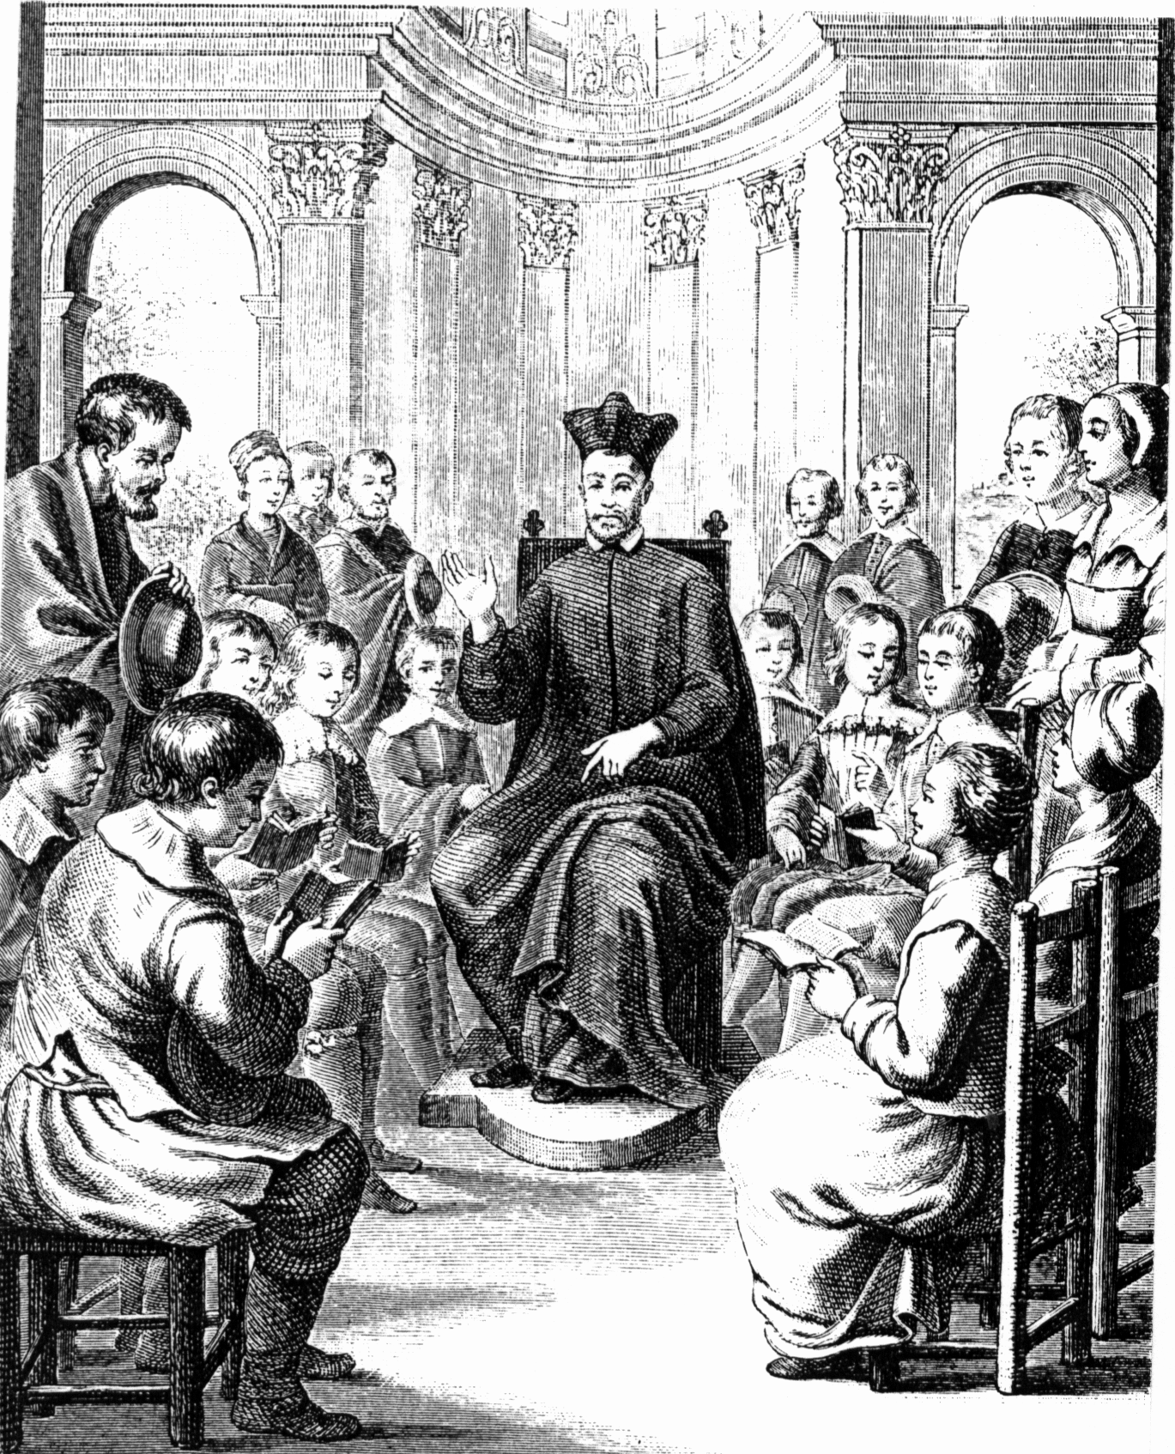
Cuando llegó la hora de las misiones
de Oriente y de Africa, del mundo entero,
también allá llegaron educadores sin temor.

